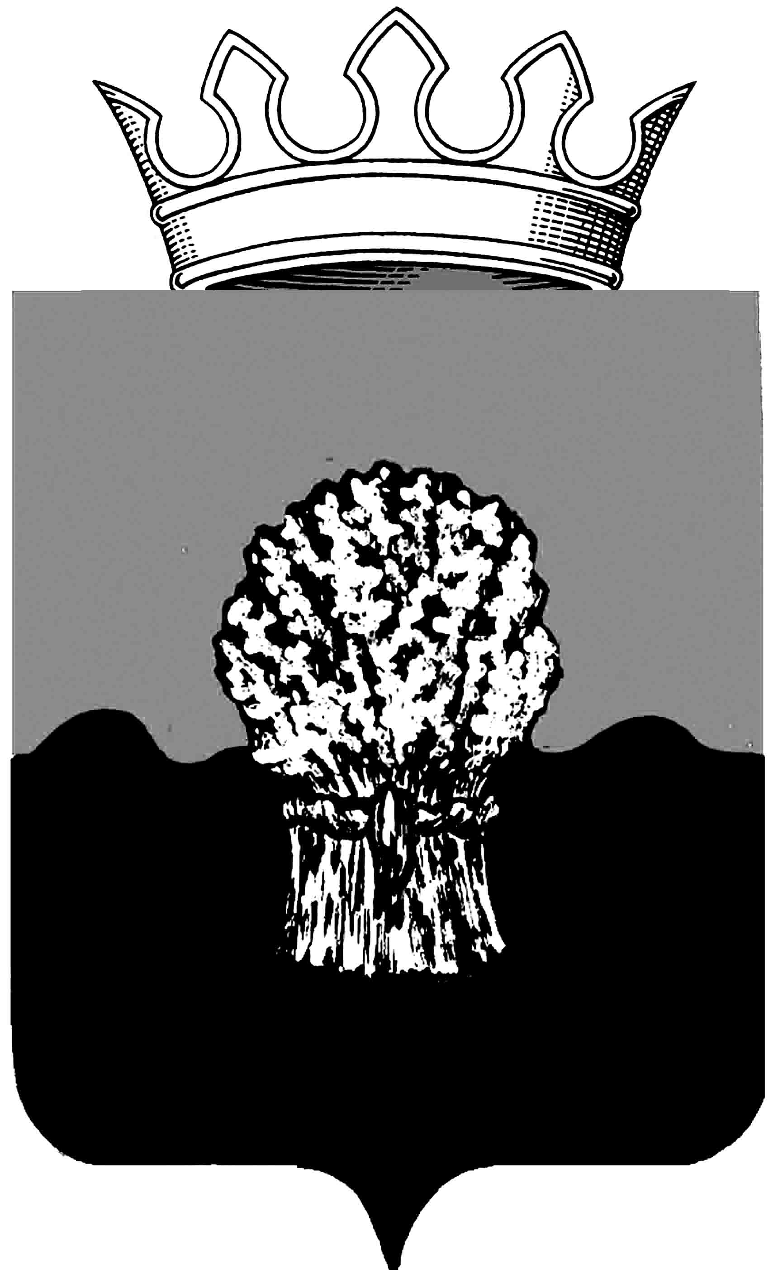

РОССИЙСКАЯ ФЕДЕРАЦИЯ
САМАРСКАЯ ОБЛАСТЬ
МУНИЦИПАЛЬНЫЙ РАЙОН Сызранский
СОБРАНИЕ ПРЕДСТАВИТЕЛЕЙ ГОРОДСКОГО ПОСЕЛЕНИЯ
Балашейка
третьего созыва

РЕШЕНИЕ

25 апреля 2019 года № 25

О признании утратившими силу отдельных решений Собрания представителей городского поселения Балашейка муниципального района Сызранский по вопросам ведения реестра муниципального имущества городского поселения Балашейка муниципального района Сызранский Самарской области

Рассмотрев протест прокуратуры Сызранского района от 04.04.2019 № 07-21-2019/327, в целях приведения системы муниципальных нормативных правовых актов городского поселения Балашейка муниципального района Сызранский Самарской области в соответствие с частью 5 статьи 51 Федерального закона от 06.10.2003 г. № 131-ФЗ «Об общих принципах организации местного самоуправления в Российской Федерации», в соответствии с Уставом городского поселения Балашейка муниципального района Сызранский Самарской области, принятым решением Собрания представителей городского поселения Балашейка муниципального района Сызранский Самарской области от 26.05.2014 № 17, Собрание представителей городского поселения Балашейка муниципального района Сызранский Самарской области
РЕШИЛО:

- Признать утратившими силу:
пункт 1 решения Собрания представителей городского поселения Балашейка муниципального района Сызранский Самарской области от 17.04.2017 № 10 «Об утверждении Положения об учете муниципального имущества городского поселения Балашейка муниципального района Сызранский Самарской области и ведении реестра муниципального имущества городского поселения Балашейка муниципального района Сызранский Самарской области»,
решение Собрания представителей городского поселения Балашейка муниципального района Сызранский Самарской области от 27.04.2018 № 13 «О внесении изменений в Положение об учете муниципального имущества городского поселения Балашейка муниципального района Сызранский Самарской области и ведении реестра муниципального имущества городского поселения Балашейка муниципального района Сызранский Самарской области, утвержденное решением Собрания представителей городского поселения Балашейка муниципального района Сызранский Самарской области от 25.04.2017 № 13»,
решение Собрания представителей городского поселения Балашейка муниципального района Сызранский Самарской области от 25.10.2018 № 35 «О внесении изменений в Положение об учете муниципального имущества городского поселения Балашейка муниципального района Сызранский Самарской области и ведении реестра муниципального имущества городского поселения Балашейка муниципального района Сызранский Самарской области, утвержденное решением Собрания представителей городского поселения Балашейка муниципального района Сызранский Самарской области от 25.04.2017 № 13».
2. Настоящее решение вступает в силу со дня его официального опубликования в газете «Вестник Балашейки».

Председатель Собрания представителей
городского поселения Балашейка
муниципального района Сызранский
Самарской области Н.А.Хапугина

Глава городского поселения Балашейка
муниципального района Сызранский
Самарской области М.С.Кувшинова

